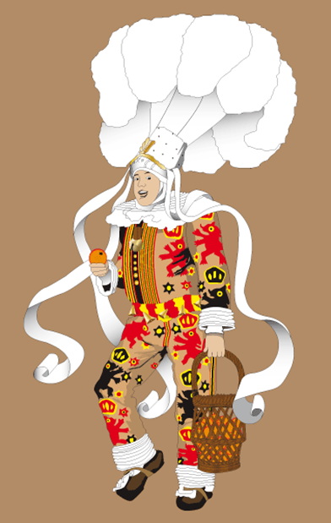
Le Carnaval de Binche
reconnu Patrimoine Oral et Immatériel de l’Humanité par l’UNESCO en 2003.
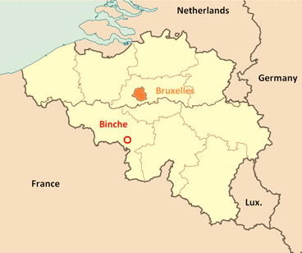
Cette tradition remonterait au 14ème siècle.
Au moment de la Révolution, vers 1794, des Binchois se sont révoltés contre l’interdiction de porter un masque de cire aux lunettes vertes pendant le Carnaval : ils sont devenus les Gilles. Le Gille serait inspiré de la Commedia dell’arte, ce serait le bouffon (Kašparek).
Le défilé des Gilles a lieu le jour du Mardi Gras. Les sabots martèlent les pavés des rues de Binche pour chasser l’hiver et le fagot de branches sèches représente la mort de l’hiver. Les tambours et les sonnailles le font fuir.
Les oranges apportent le luxe et la prospérité, les Gilles les distribuent à la population.

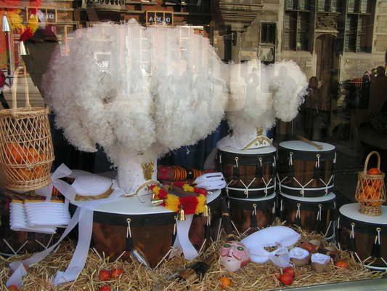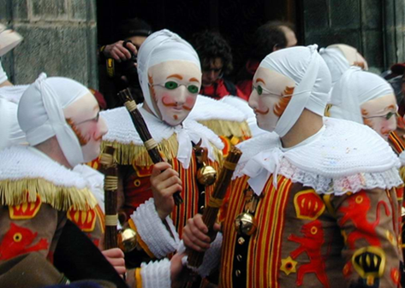
Annexe Le Carnaval de Binche Fiche apprenant
Solution Sur la photo de gauche les Gilles portent une coiffe en plume d’autruche, ceux de droite n’en portent pas. Ceux de gauche portent un panier d’oranges, ceux de droite ont un fagot de branches sèches.
GEFD

